**Разработка программного комплекса**

**для распознавания эмоций**

**на основе анализа видеоизображений**

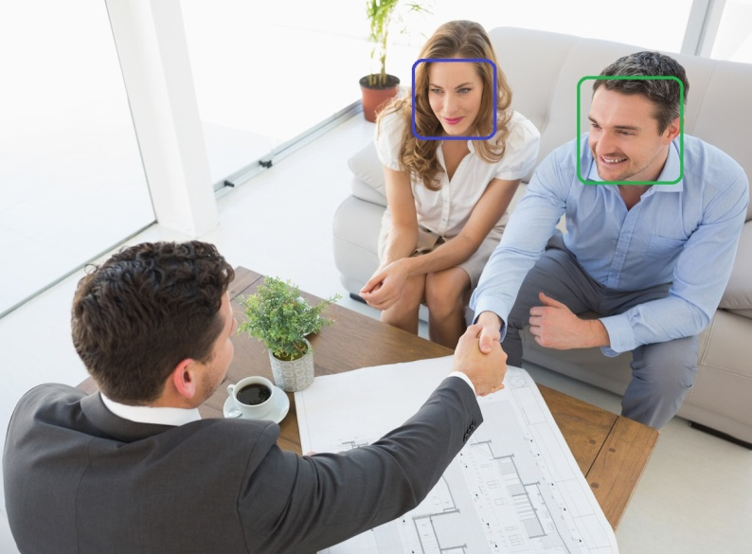 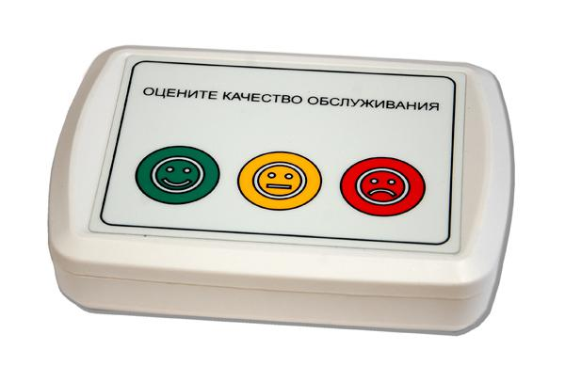

**КОНКУРЕНТНЫЕ ПРЕИМУЩЕСТВА**

* Работа в режиме реального времени с камерами невысокого разрешения, низкого и среднего ценового диапазона.
* Способность обрабатывать статические фотоснимки и видеопоследовательности, сделанные под разными углами обзора, в условиях различной освещенности.
* Дополнительно, для более точного определения эмоций возможно использование алгоритма распознавания жестов.

**АНАЛОГИ**

* ***Фреймворки*:** Microsoft Emotions API, FANCI REST API, Visage FaceAnalysis.
* ***Зарубежные решения:*** Affectiva, Noldus FaceReader, SightCorp.
* ***Отечественные продукты:*** Красная Кнопка, Neurobotics EmoDetect, TouchInform.

**ЭТАПЫ РЕАЛИЗАЦИИ ПРОЕКТА**

**НИОКР 1 года.** Разработка алгоритмов для распознавания эмоций на основе глубокого обучения.

**НИОКР 2 года.** Разработка кросс-платформенной библиотеки для распознавания эмоций человека.

**НИОКР 3 года.** Разработка программного комплекса для распознавания эмоций человека.

**ПОТЕНЦИАЛЬНЫЕ ПОТРЕБИТЕЛИ**

|  |  |
| --- | --- |
| C:\Users\User\Downloads\landingpage-image-smb-crm-1.png | **Отделы рекламы**  *оценка эффективности рекламы, мониторинг ее воздействия, изменение стратегии продвижения товаров и услуг.* |
| C:\Users\User\Downloads\landingpage-image-smb-crm-1.png | **Отделы развития бизнеса**  *оценка качества предоставленных услуг, изменение предоставления товаров и услуг клиентам.* |
| C:\Users\User\Downloads\landingpage-image-smb-crm-1.png | **Кадровые агентства**  *оценка качества работы персонала, изменение кадровой политики.* |
| C:\Users\User\Downloads\landingpage-image-smb-crm-1.png | **Фонды исследований**  *сбор статистики в масштабах ТЦ, города и местах массового скопления людей.* |
| C:\Users\User\Downloads\landingpage-image-smb-crm-1.png | **Сфера развлекательных услуг**  *ритейл, предоставление развлекательных приложений клиентам.* |

**ПРОЕКТНАЯ КОМАНДА**

|  |  |
| --- | --- |
| C:\Users\User\Downloads\LJgQp3gBTrA.jpg | **Ивановский Леонид Игоревич**  *руководитель разработки*  Опыт руководства ИТ-проектами – 3 года. Опыт разработки алгоритмов глубокого машинного обучения и программного обеспечения – 6 лет. Опыт выполнения НИР и НИОКР – 5 лет. Являлся победителем конкурса УМНИК в сфере НТИ. Аспирант ЯрГУ им. П.Г. Демидова. Свободно владеет английским языком. |
| C:\Users\User\Downloads\sm.png | **Моржов Сергей Владимирович**  *ведущий программист*  Опыт разработки систем компьютерного зрения и программного обеспечения – 6 лет. Опыт выполнения НИР и НИОКР – 4 года. Становился неоднократным призером в конкурсах по машинному обучению. Аспирант ЯрГУ им. П.Г. Демидова. Свободно владеет английским языком. |
| C:\Users\User\Downloads\g6IPTGKKaOY1.jpg | **Ершова Анна Михайловна**  *маркетолог*  Опыт инженерно-промышленного менеджмента – 5 лет. Опыт привлечения инвестиций в стартапы – 3 года. Опыт работы заграницей – 3 года. Закончила магистратуру экономического факультета Римского университета Ла Сапиенца. Свободно владеет английским, итальянским и португальским языками. |